O pridevskim deklinacijama sam već pisala, pogledajte ovde http://abc.amarilisonline.com/deklinacija-prideva-u-nemackom-jaka/
Da ponovimo još jednom - postoje 3 vrste pridevskih deklinacija u nemačkom jeziku, a to su:
– jaka, slaba i mešovita
Ova tema deluje prilično komplikovano, mislim da ipak nije.
Pre svega, da naglasim – veoma je važna.
Kao što je u našem jeziku važno u kom obliku koristimo pridev ispred imenice, to je izuzetno važno i u nemačkom.
Recimo,
interesantan film ; interesatna klnjiga
Pa sad kako će zvučati ako ne govorimo po pravilima našeg jezika pa kažemo : gledala sam intersantnu film a pročitala intersantan knjiga!!!
Tako otprilike zvučimo mi na nemačkom, ako ne savladamo pridevske promene.
Međutim postoji formula, kako to lakše savladati pa ću je ja podeliti sa vama i obavezno, obožavam taj deo – i nacrtati
Da ponovimo, šta smo do sada naučili:
U kojim slučajevima se koristi jaka pridevska deklinacija:
Jaka pridevska deklinacija se javlja kada ispred prideva nema ničega, nikakvog člana (određenog, neodređenog, negativnog), koji je podložan promeni, deklinaciji, ili ako se ispred prideva nalazi vrsta reči, koja se ne deklinira (ganz, sehr,…). U tom slučaju pridev dobija nastavke određenog člana

1.Imenica muškog roda sa pridevom u formi atributa, bez određenog člana:
Imenice muškog roda - jaka pridevska deklinacija
N guter Mann
G guten Mannes !!!!! izuzetak *
D gutem Mann
A guten Mann
Ako uporedimo nastavke određenog člana po padežima sa nastavcima u ovoj pridevskoj promeni, videćemo da se poklapaju.
* Da sve ne bude idealno, tu je neslaganje u genitivu muškog roda, umesto -es, kod prideveske promene imamo nastavak - en.
2.Imenice ženskog roda – jaka pridevska deklinacija
N gute Frau
G guter Frau
D guter Frau
A gute Frau
3. Imenice srednjeg roda – jaka pridevska deklinacija
N gutes Kind
G guten Kindes izuzetak !!!!!!!*
D gutem Kind
A gutes Kind
* Isti izuzetak od pravila kao kod genitiva muškog roda.
Plural - jaka pridevska deklinacija
N gute Kinder
G guter Kinder
D guten Kindern
A gute Kinder
Zašto se ova vrsta pridevske deklinacije zove jaka – zato što je njen uticaj na pridevski oblik jak, snažan utoliko što pridevi dobijaju sve padežne nastavke za rodove, jedninu i množinu, koje ima određeni član kao nosilac deklinacije u nemačkom.
Važno: Nosilac deklinacije ili promene po padežima je određeni član ili neka druga vrsta reči (pridev) u ovom slučaju, koja se nalazi ispred imenice i koja mora imate padežne nastavke.
Slaba pridevska deklinacija, kako joj naziv kaže ne menja mnogo oblike prideva ispred imenice, uticaj joj je slabiji, znači ima manje pridevskih nastavka nago jaka, ustvari ima samo 2 pridevska nastavaka a to su –e i –en.
Mešovita pridevksa deklinacija ima kombinaciju, malo pridevskih nastavaka iz jake pridevske deklinacije a malo iz slabe.
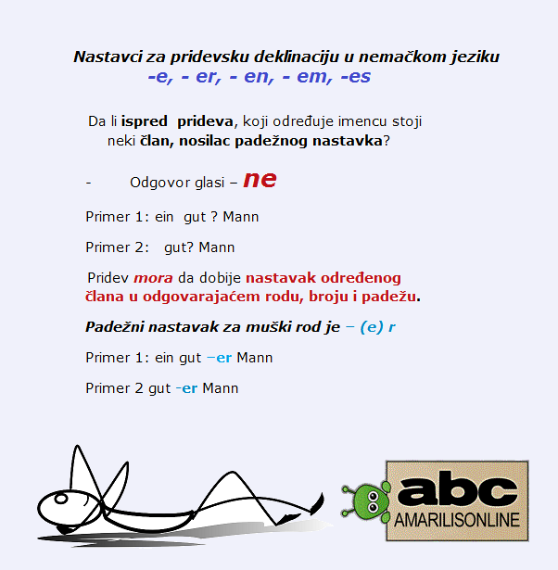
Da bi sad to još razjasnili postoji i formula, koja glasi ovako:
I – Slaba pridevska deklinacija u nemačkom jeziku
- Da li ispred prideva, koji određuje imenicu stoji neki član?
- Odgovor glasi - da
2 Da li taj član ima padežni nastavak?
- Odgovor glasi da
Primer: der gut? Mann
Mann je imenica muškog roda i ispred stoji određeni član, koji nosi padeži nastavak za imenice muškog roda u nominativu –r, zanči nije potrebno ponavljati ga pa pridevski nastavak može biti samo –e ili –en
Znači : der gute–e Mann
II – Jaka i mešovita pridevska dekinacija u nemačkom jeziku
- Da li ispred prideva, koji određuje imencu stoji neki član?

- Odgovor glasi – ne
Primer 1: gut? Mann
U ovom slučaju ne postavljamo dalje pitanja – jaka deklinacija

Ili
- Odgovor glasi - da
U tom slučaju imamo dodatno pitanje
Da li taj član ima padežni nastavak
Odgovor glasi - ne
Primer 2: ein gut ? Mann
U tom slučaju pridev mora da dobije nastavak određenog člana u odgovarajaćem rodu, broju i padežu.
Kako što je rečeno, padežni nastavak za muški rod je – (e) r - mešovita
Pa će biti
Primer 1: gut -er Mann
Primer 2: ein gut –er Mann
I to je cela priča oko 3 različite pridevske deklinacije u nemačkom.
Posebno ćemo se baviti slabom pridevkom deklinacijom kao i mešovitom prodevskom deklinacijom.
